---------------------------------------------------------------------

-- LAB 04

--

-- Exercise 2

---------------------------------------------------------------------

USE TSQL;

GO

---------------------------------------------------------------------

-- Task 1

--

--

-- Execute the query exactly as written inside a query window and observe the result.

--

-- You get an error. What is the error message? Why do you think you got this error?

---------------------------------------------------------------------

SELECT

custid, contactname, orderid

FROM Sales.Customers

INNER JOIN Sales.Orders ON Customers.custid = Orders.custid;

---------------------------------------------------------------------

-- Detyre 1

--

--

1-- Ekzekuto query ekzaktesisht ashtu sic eshte shkruar brenda ne dritaren e query-se dhe observo rezultatin .

--

2-- Ju do keni nje gabim. Cfare eshte mesazhi i gabimit? Pse mendoni qe e keni kete gabim?

---------------------------------------------------------------------

SELECT

custid, contactname, orderid

FROM Sales.Customers

INNER JOIN Sales.Orders ON Customers.custid = Orders.custid;

1-Ekzektutimi i querisë është si më poshtë:

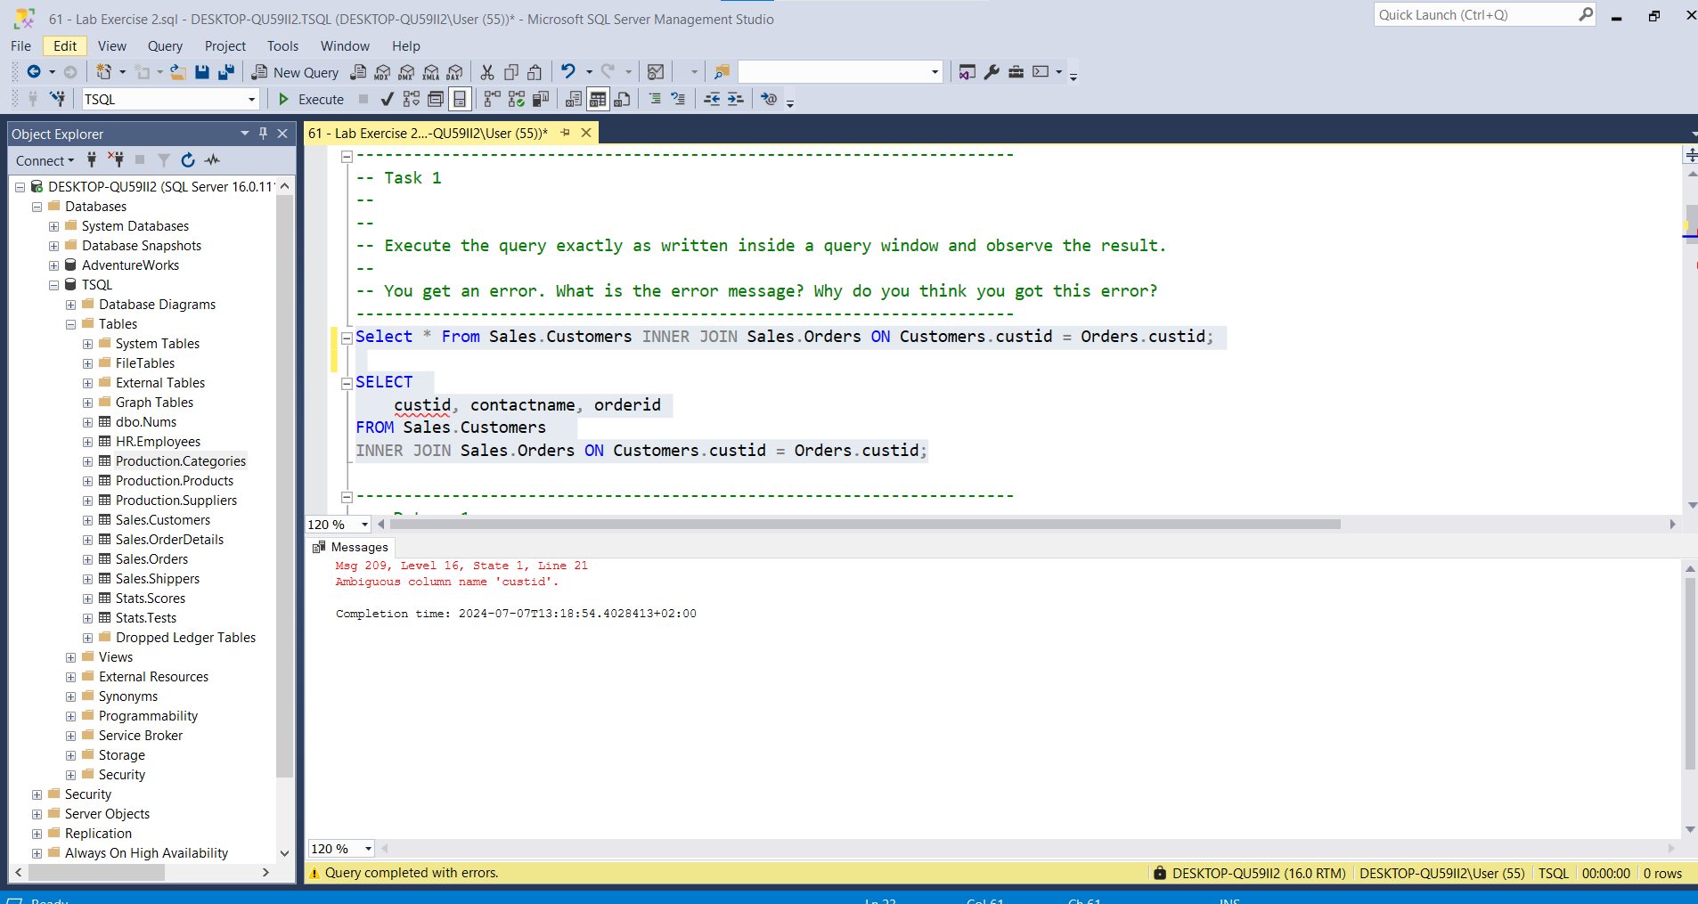

---------------------------------------------------------------------

2-Ekzektutimi i querisë shoqerohet me mesazh gabimi… pasi siç shihet në kushtin e

relacionit ekziston ‘alias’ i entiteteve qe shkojnë relacion sic eshte ‘Customers’ për

Sales.Customers dhe ‘Orders’ për Sales.Orders ndërkohë mungon në krah të djathtë gjate

percaktimit të entitetit ne relacion tek klauzola FROM 🡪 FROM Sales.Customers as

Customers INNER JOIN Sales.Orders as Orders dhe në specifikimin e atributeve në

klauzolën SELECT🡪 SELECT Customers.custid(mund te jete edhe Orders,por duke qene e tek

Sales.Customers eshte çelës primar) ,Customers.contactname,Orders.ordersid(mqs tek

tabela Sales.Orders eshte primary key dhe tek Sales.Customers normalisht nuk ekziston

fare si atribut)

---------------------------------------------------------------------

-- Task 2

--

-- Notice that there are full source table names written as table aliases.

--

-- Apply the needed changes to the SELECT statement so that it will run without an error. Test the changes by executing the T-SQL statement.

--

-- Observe and compare the results that you got with the recommended result shown in the file 62 - Lab Exercise 2 - Task 2 Result.txt.

---------------------------------------------------------------------

---------------------------------------------------------------------

-- Detyre 2

--

1-- Vini re se ekzistojne plote emra te tabelave te burimit te shkruara si alias te

tabelave.

--

2-- Beni ndryshimet e duhura te veprimet e mesiperme qe te ekzekutohet pa asnje gabim.

Testoni ndryshimet duke ekzekutuar T-SQL statement.

--

3-- Observo dhe krahaso rezultatet qe ju moret me rezultatet e rekomanduara te treguara

ne dokumentin 62 - Lab Exercise 2 - Task 2 Result.txt.

---------------------------------------------------------------------

1&2--

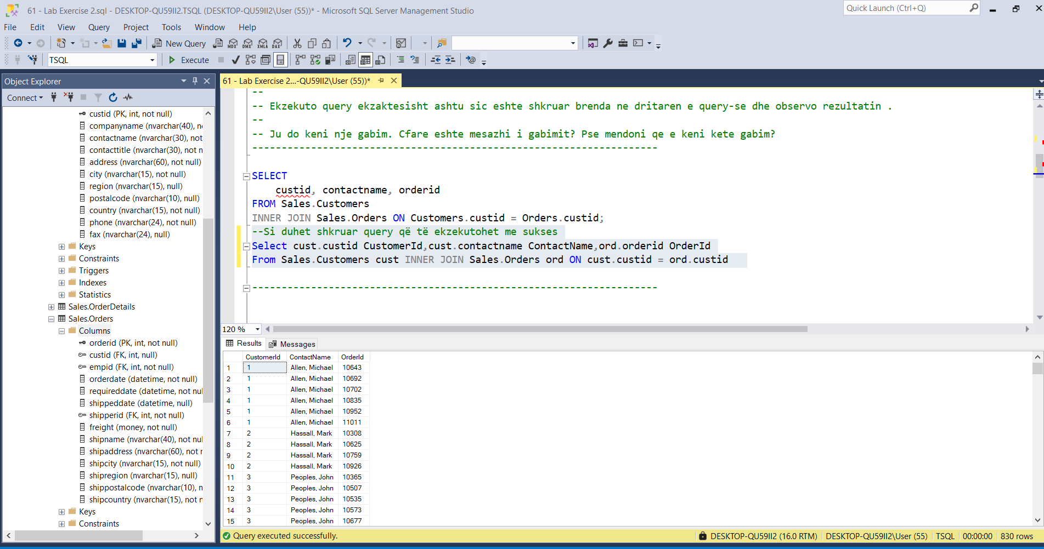

3—Rezultatet e gjeneruara për të dyja raportet jane të njëjta por siç duket renditja *brenda grupit* nuk respektohet.Rezultatet të parenditura,si më poshtë:

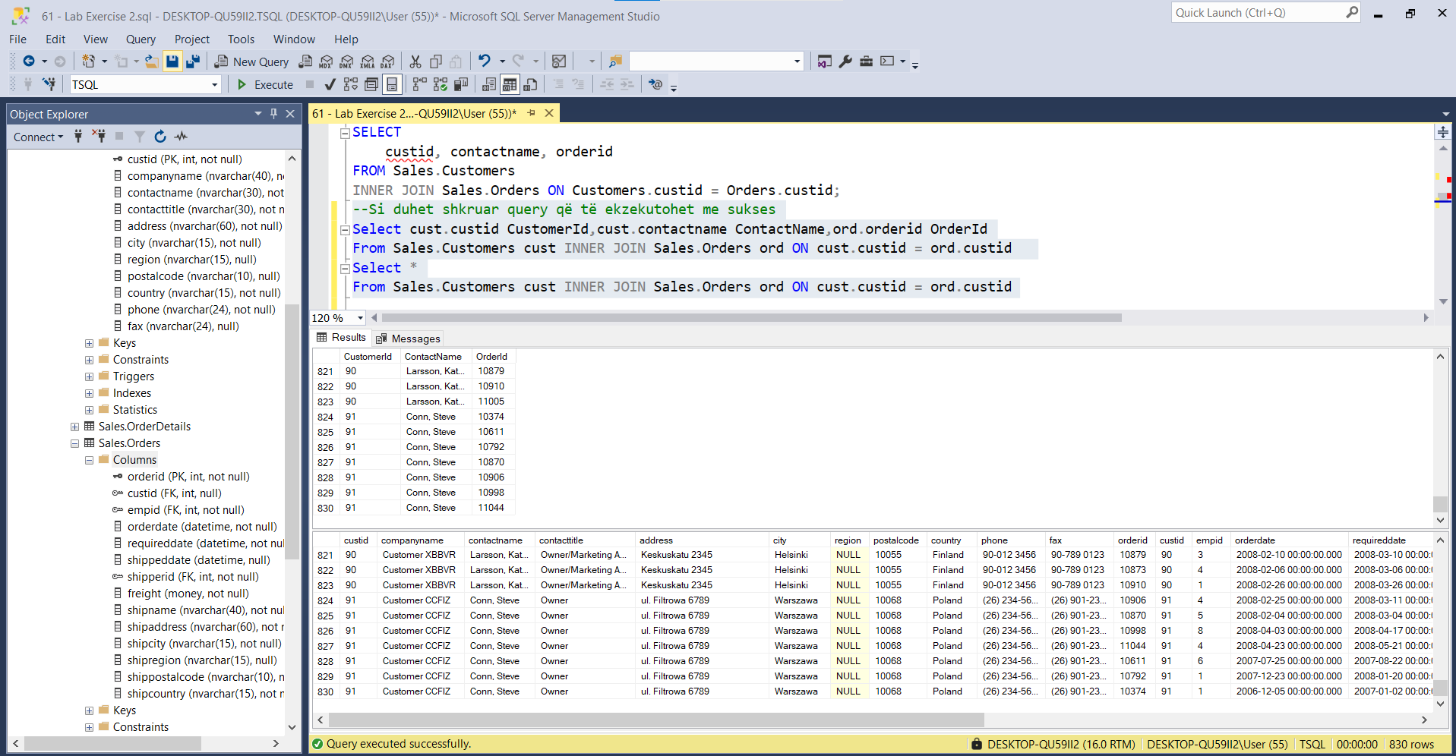

Rezultatet e renditura sipas OrderId:

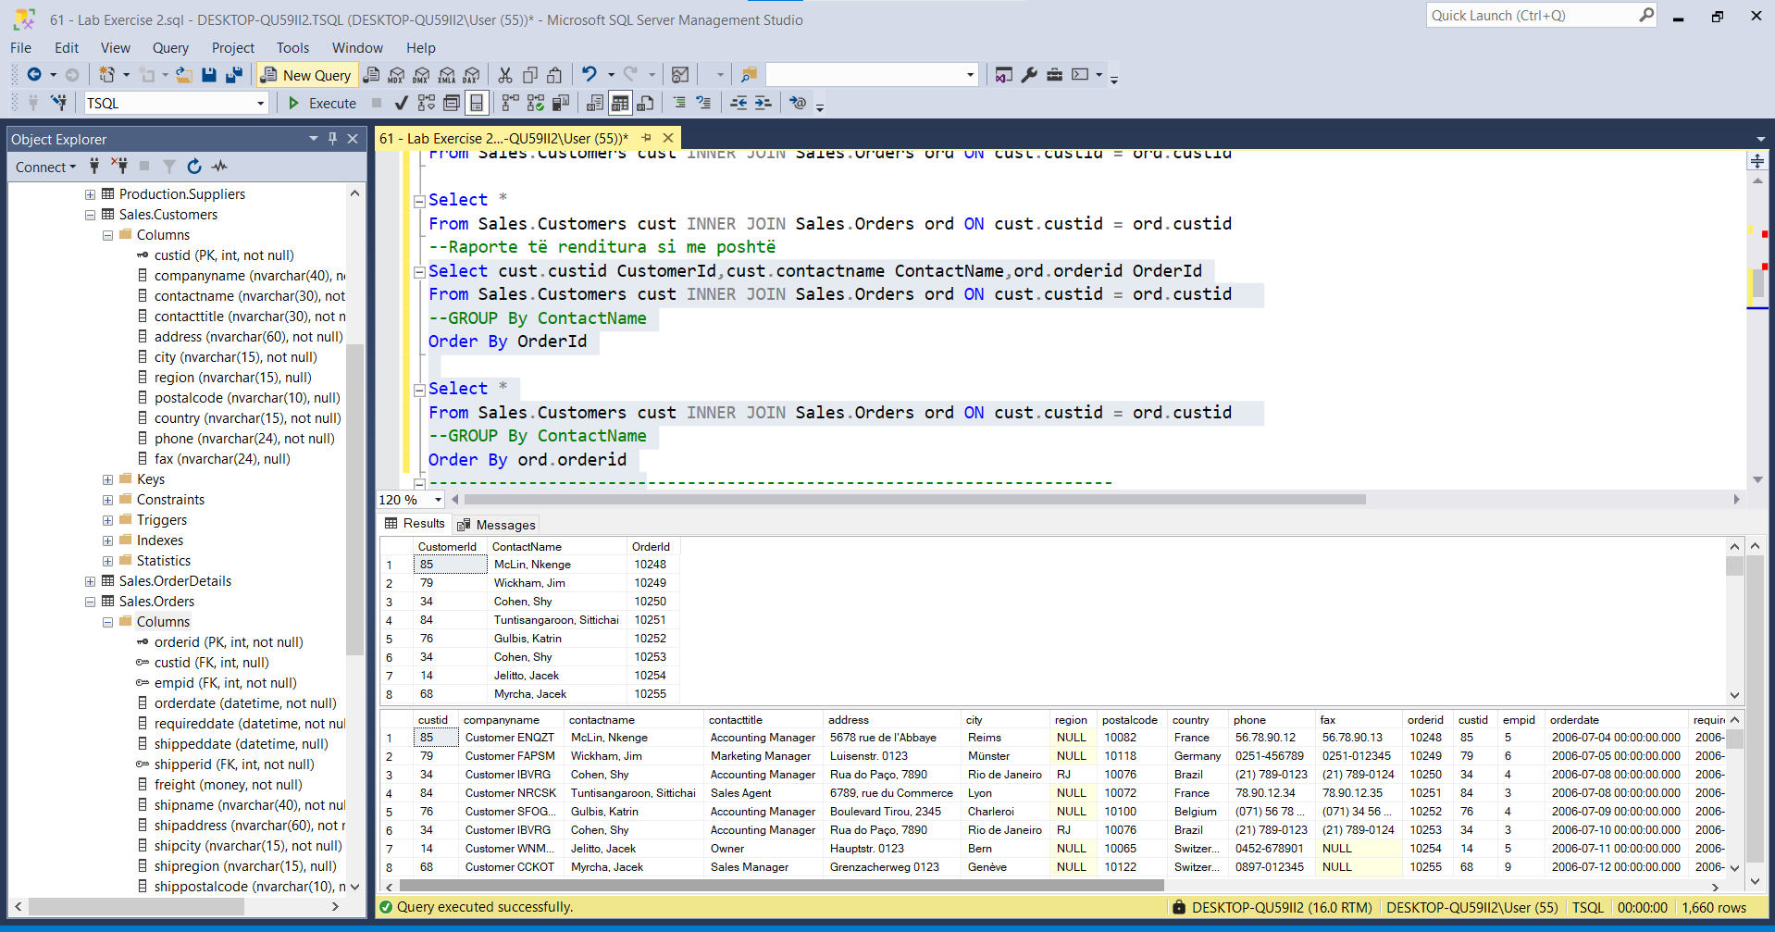

---------------------------------------------------------------------

-- Task 3

--

1-- Copy the T-SQL statement from task 2 and modify it to use the table aliases “C” for

the Sales.Custumers table and “O” for the Sales.Orders table.

--

2-- Execute the written statement and compare the results with the results in task 2.

--

3-- Change the prefix of the columns in the SELECT statement with full source table names

and execute the statement.

--

4-- You get an error. Why?

--

5-- Change the SELECT statement to use the table aliases written at the beginning of the

task.

---------------------------------------------------------------------

---------------------------------------------------------------------

-- Detyre 3

--

1-- Kopjo T-SQL statement nga Detyra 2 dhe modefikojeni ate duke perdorur alias-in “C”

per tabelen the Sales.Custumers dhe “O” per tabelen Sales.Orders.

--

2-- Ekzekutoni keto veprime dhe krahasoni rezultatet me rezultatet ne Detyren 2.

--

3-- Ndryshoni prefix e kolonave me emrat e plote te burimeve dhe ekzekutoni keto

veprime.

--

4-- Ju del nje gabim. Pse?

--

5-- Beni ndryshime duke perdorur alias e tabelave te shkruajtuara si ne fillim te

detyres.

---------------------------------------------------------------------

1--

Select C.custid CustomerId,C.contactname ContactName,O.orderid OrderId

From Sales.Customers C INNER JOIN Sales.Orders O ON C.custid = O.custid

Select \*

From Sales.Customers C INNER JOIN Sales.Orders O ON C.custid = O.custid

2--

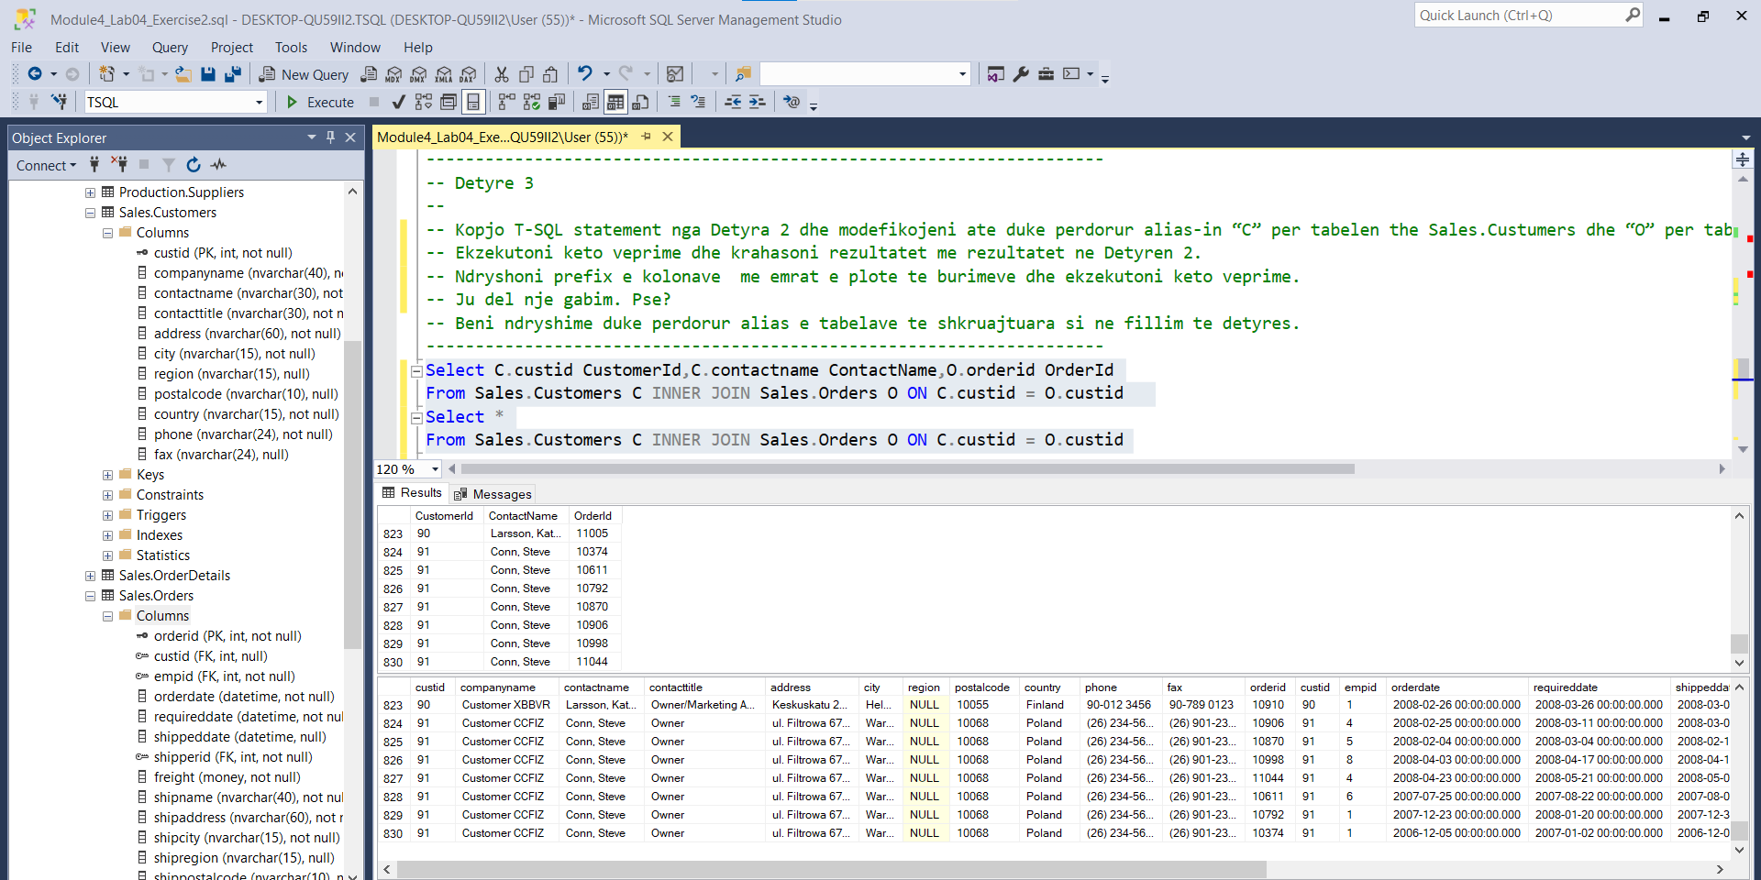

Rezultat jane njelloj…

3--

Select Sales.Customers.custid CustomerId,Sales.Customers.contactname ContactName,Sales.Orders.orderid OrderId

From Sales.Customers C INNER JOIN Sales.Orders O ON C.custid = O.custid

Select \*

From Sales.Customers C INNER JOIN Sales.Orders O ON C.custid = O.custid

4—Gjenerohet gabim qe ne kompilim

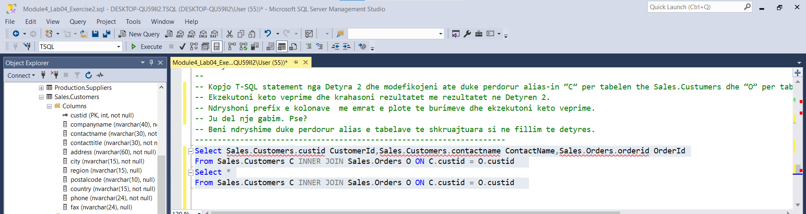

5--

Select C.custid CustomerId,C.contactname ContactName,O.orderid OrderId

From Sales.Customers C INNER JOIN Sales.Orders O ON C.custid = O.custid

Select \*

From Sales.Customers C INNER JOIN Sales.Orders O ON C.custid = O.custid

---------------------------------------------------------------------

-- Task 4

--

-- Copy the T-SQL statement from task 3 and modify it to include three additional columns from the Sales.OrderDetails table: productid, qty, and unitprice.

--

-- Execute the written statement and compare the results that you got with the recommended result shown in the file 63 - Lab Exercise 2 - Task 4 Result.txt.

---------------------------------------------------------------------

---------------------------------------------------------------------

-- Detyre 4

--

-- Kopjo T-SQL statement nga Detyra 3 dhe modefikoni ate duke perfshire tre kolona nga tabela Sales.OrderDetails: productid, qty, dhe unitprice.

--

-- Ekzekutoni veprimet dhe krahasoni rezultatet qe ju moret me rezultatet e rekomanduara ne dokumentin 63 - Lab Exercise 2 - Task 4 Result.txt.

1-

Select cust.custid CustomerId,cust.contactname ContactName,ord.orderid OrderId,orderD.productid ProductId,orderD.qty Qty,orderD.unitprice UnitPrice

From Sales.Orders ord INNER JOIN Sales.Customers cust ON ord.custid = cust.custid

INNER JOIN Sales.OrderDetails orderD ON ord.orderid = orderD.orderid

Select \*

From Sales.Orders ord INNER JOIN Sales.Customers cust ON ord.custid = cust.custid

INNER JOIN Sales.OrderDetails orderD ON ord.orderid = orderD.orderid

2-

